**Начиная работать :**

1. Лучше всего зрительный образ буквы «связать» с предметом, начинающимся на этот звук

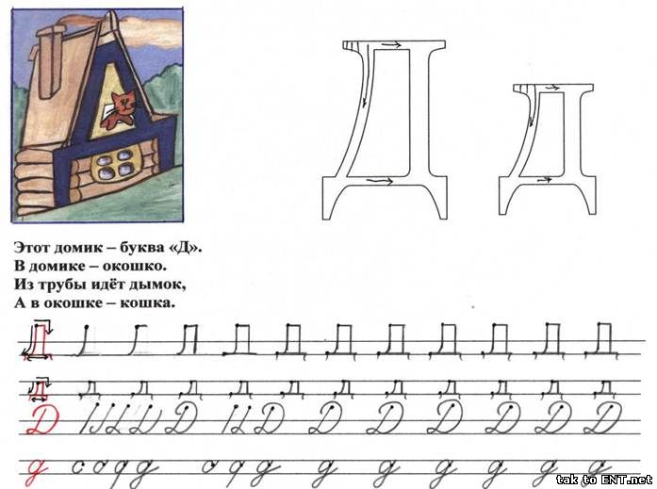

2.Предложите ребёнку задания со звуком, а лишь затем покажите изображение буквы, например:

-какой первый звук в слове сом?Верно [с], он обозначается буквой С;

-какой последний звук в слове дом? Верно [м], он обозначается буквой М;

-какой одинаковый звук в словах: сом, конь, дочь? Верно [о], он обозначается буквой О;

-какой гласный звук ты слышишь в слове кит? Верно [и], он обозначается буквой И;

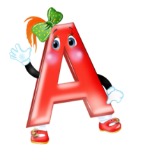

**Полезные ссылки:**

1. <http://tak-to-ent.net/load/175>
2. <http://www.razvitierebenka.com/2011/07/blog-post_16.html#.Uw3-6Pl_sXe>
3. <http://eknigi.org/dlja_detej/139137-uchim-bukvy-dlya-detej-5-6-let.html> (скачать книгу)

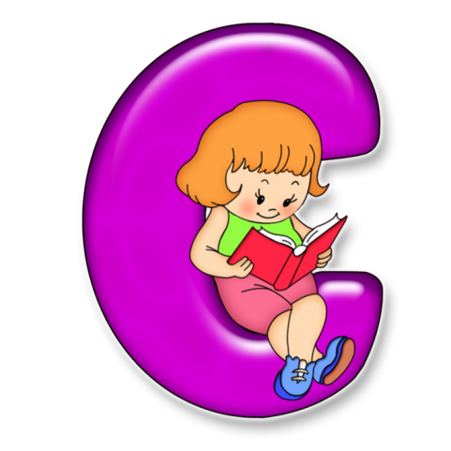

МБДОУ «Детский сад № 73 - ЦРР»   
г. Бийск



Подготовила

учитель-логопед

Смыкова Ольга

Владимировна

**Игры для развития мелкой моторики**

1. Нарисуй букву на крупе (манка, пшено, песок).
2. Выложи букву из нитки на бархатной бумаге.
3. Вылепи жгутик из пластилина и сформируй из него букву
4. Работа в прописях и тетрадях:

*напиши букву, не выходя за контур;

*обведи букву по трафарету;

*пропиши строчку по образцу и др.



1. Узнать букву на ощупь (выложена буква из мелких предметов- пуговицы. камушки и т.д. ,а ребёнок узнаёт букву с закрытыми глазами)

**Игры для развития внимания, памяти, мышления**

1.Найди и обведи все заданные буквы в строчке. 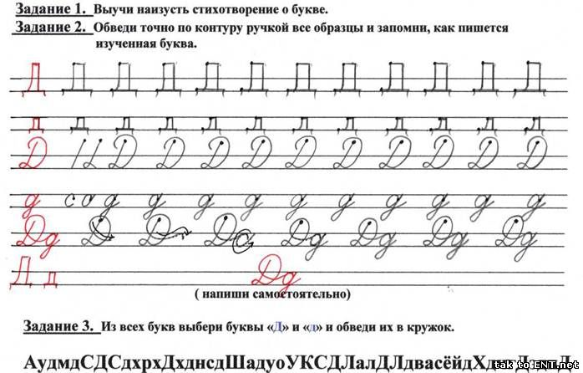

2. Найди и раскрась все дорожки с заданной буквой. Если сделаешь верно, то получится предмет, который начинается на эту букву.

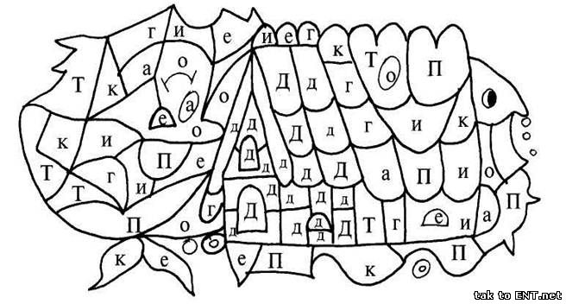

3.Выложить букву из элементов (прорезиненные салфетки)

4.Выбрать нужную букву, из букв изображенных правильно и зеркально.

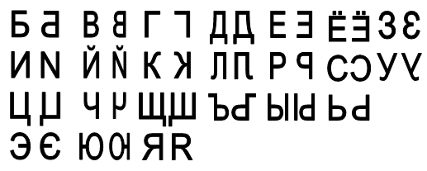

5. Выложить букву из пуговиц(спичек, бусинок, мозаики, ложек и любых подручных мелких предметов.

1. **Определение букв, написанных на спине, руке, на ладони** (пальцем медленно проводить контур буквы),  в воздухе (с закрытыми и с открытыми глазами).
2. **Нахождение недостающих элементов букв**. Игра «Буква сломалась» 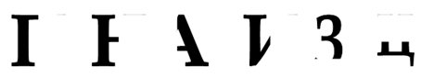
3. **Демонстрация букв в разном положении.** http://sckazcka13.ru/images/zpb5.png
4. Найти заданную букву среди наложенных друг на друга букв.

